**ระบบการสั่งตรวจด้วยห้องปฏิบัติการ**

Business Use Case Diagram

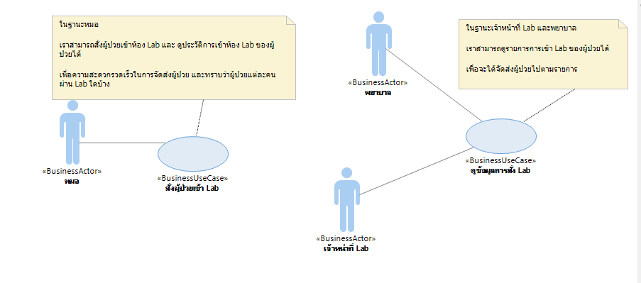

System Use Case Diagram

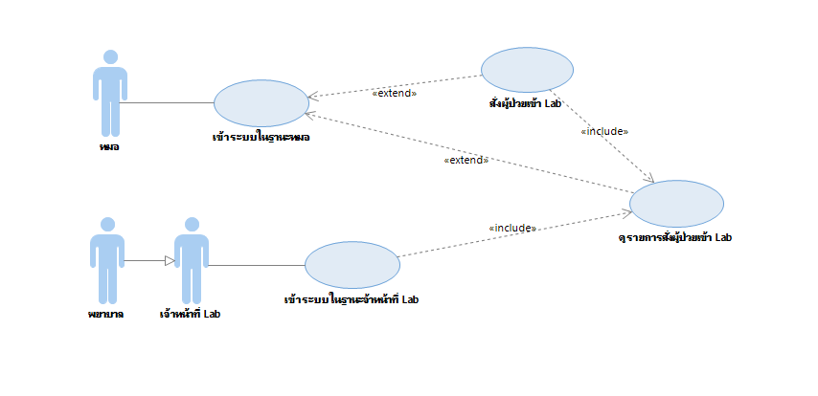

Activity Diagram

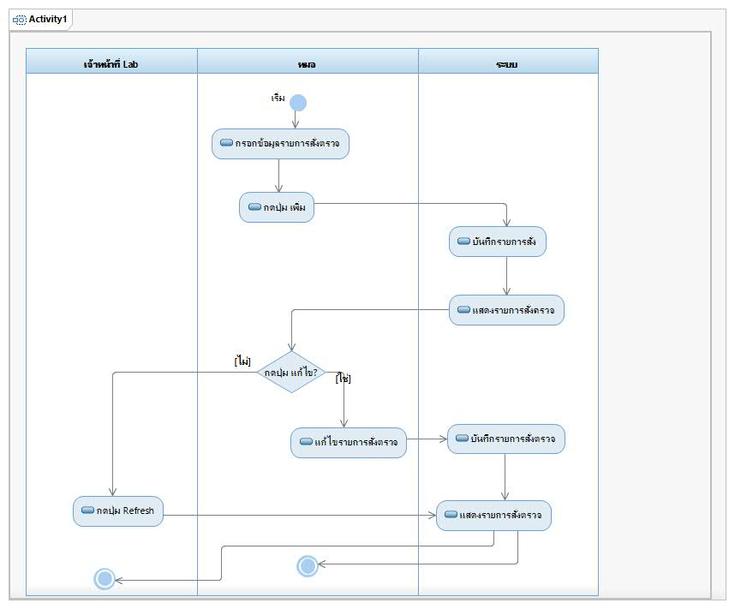

User Interface (สำหรับหมอ)

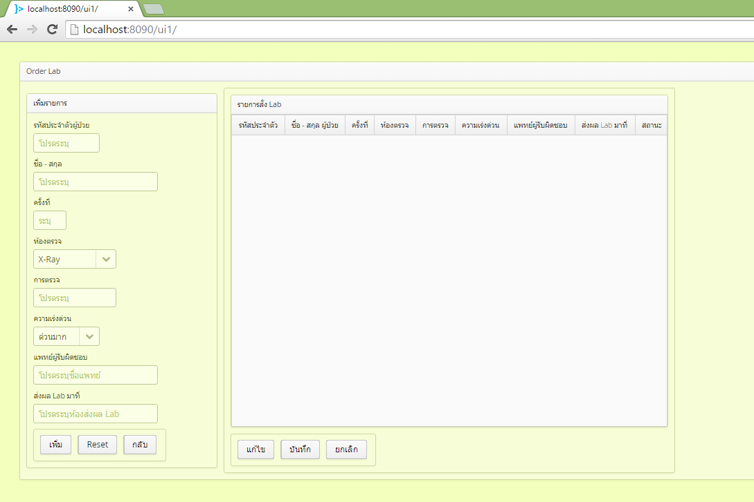

User Interface (สำหรับเจ้าหน้าที่ Lab)

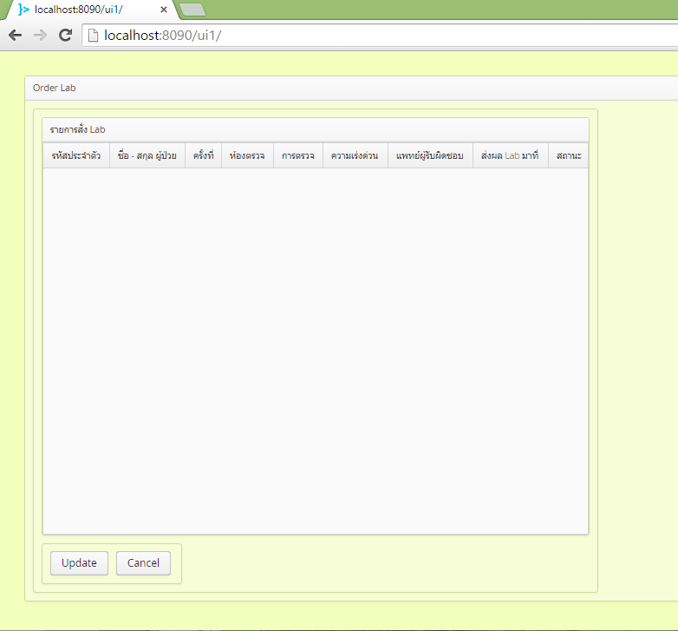

**ลำดับคำสั่งของ Grails ที่ใช้สร้าง Project**

$ grails ­version

$ cd ~/projects

$ grails create­ app labSys

$ cd labSys

$ grails compile

$ grails vaadin-­quickstart

$ grails run-­app